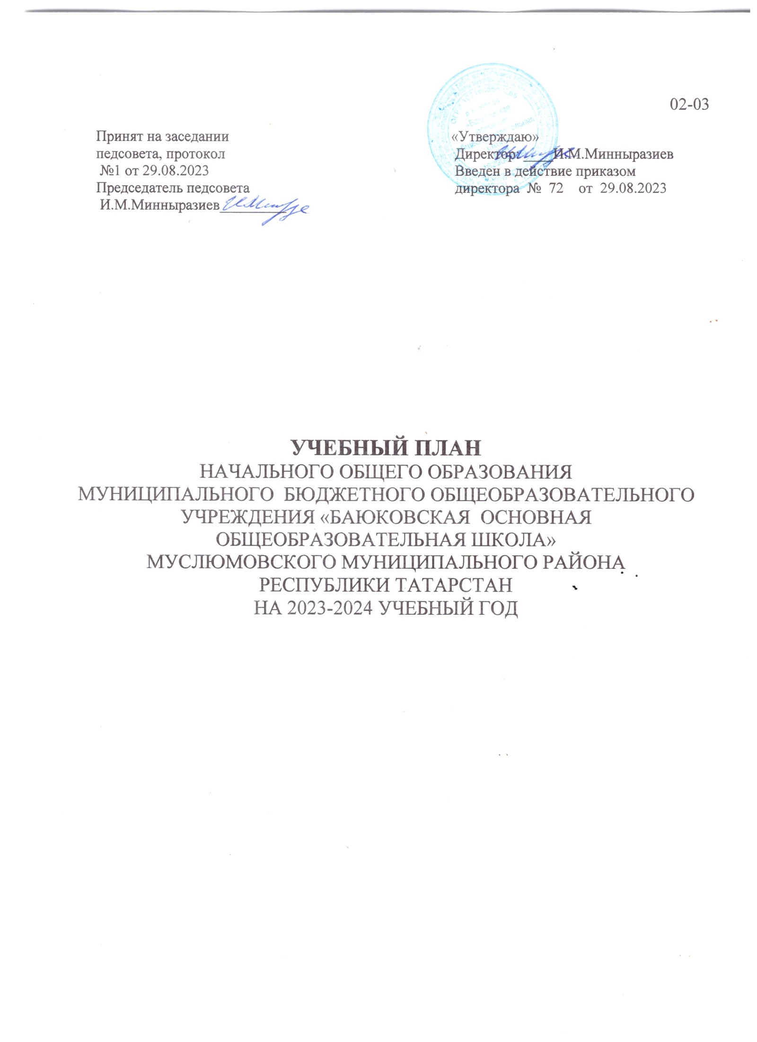

Пояснительная записка
к учебному плану для 1 -4 классов муниципального бюджетного общеобразовательного учреждения « Баюковская общеобразовательная школа Муслюмовского муниципального района РТ в соответствии с ФГОС НОО на 2023-2024 учебный год

Учебный план начального общего образования Муниципальное бюджетное общеобразовательное учреждение "Баюковская основная общеобразовательная школа" Муслюмовского муниципального района Республики Татарстан (далее - учебный план) для 1-4 классов, реализующих основную образовательную программу начального общего образования, соответствующую ФГОС НОО (приказ Министерства просвещения Российской Федерации от 31.05.2021 № 286 «Об утверждении федерального государственного образовательного стандарта начального общего образования»), фиксирует общий объём нагрузки, максимальный объём аудиторной нагрузки обучающихся, состав и структуру предметных областей, распределяет учебное время, отводимое на их освоение по классам и учебным предметам.
Учебный план является частью образовательной программы Муниципальное бюджетное общеобразовательное учреждение "Баюковская основная общеобразовательная школа" Муслюмовского муниципального района Республики Татарстан, разработанной в соответствии с ФГОС начального общего образования, с учетом Федеральной образовательной программой начального общего образования, и обеспечивает выполнение санитарно-эпидемиологических требований СП 2.4.3648-20 и гигиенических нормативов и требований СанПиН 1.2.3685-21.
Учебный год в Муниципальное бюджетное общеобразовательное учреждение "Баюковская основная общеобразовательная школа" Муслюмовского муниципального района Республики Татарстан начинается – 01.09.2023 и заканчивается -26.05.2024.

Продолжительность учебного года в 1 классе - 33 учебные недели во 2-4 классах – 34 учебных недели.
Максимальный объем аудиторной нагрузки обучающихся в неделю составляет в 1 классе - 21 час, во 2 – 4 классах – 26 часов .
Образовательная недельная нагрузка распределяется равномерно в течение учебной недели, при этом объем максимально допустимой нагрузки в течение дня составляет:
для обучающихся 1-х классов - не превышает 4 уроков и один раз в неделю -5 уроков.
для обучающихся 2-4 классов - не более 5 уроков.
Распределение учебной нагрузки в течение недели строится таким образом, чтобы наибольший ее объем приходился на вторник и (или) среду. На эти дни в расписание уроков включаются предметы, соответствующие наивысшему баллу по шкале трудности либо со средним баллом и наименьшим баллом по шкале трудности, но в большем количестве, чем в остальные дни недели.
Изложение нового материала, контрольные работы проводятся на 2 - 4-х уроках в середине учебной недели. Продолжительность урока (академический час) составляет минут, за исключением 1 класса.
Обучение в 1-м классе осуществляется с соблюдением следующих дополнительных требований:
учебные занятия проводятся по 5-дневной учебной неделе и только в первую смену;
использование «ступенчатого» режима обучения в первом полугодии (в сентябре, октябре - по 3 урока в день по 35 минут каждый, в ноябре-декабре - по 4 урока по 35 минут каждый; январь - май - по 4 урока по 40 минут каждый).
Продолжительность выполнения домашних заданий составляет во 2-3 классах - 1,5 ч., в 4 классах - 2 ч.

С целью профилактики переутомления в календарном учебном графике предусматривается чередование периодов учебного времени, сессий и каникул. Продолжительность каникул в течение учебного года составляет не менее 30 календарных дней, летом — не менее 8 недель. Для первоклассников предусмотрены дополнительные недельные каникулы в середине третьей четверти.
Учебные занятия для учащихся 2-4 классов проводятся по 6-и дневной учебной неделе.
Учебный план состоит из двух частей — обязательной части и части, формируемой участниками образовательных отношений. Обязательная часть учебного плана определяет состав учебных предметов обязательных предметных областей.
Часть учебного плана, формируемая участниками образовательных отношений, обеспечивает реализацию индивидуальных потребностей обучающихся. Время, отводимое на данную часть учебного плана внутри максимально допустимой недельной нагрузки обучающихся, может быть использовано: на проведение учебных занятий, обеспечивающих различные интересы обучающихся
В Муниципальное бюджетное общеобразовательное учреждение "Баюковская основная общеобразовательная школа" Муслюмовского муниципального района Республики Татарстан языком обучения является татарский язык.
По заявлению родителей (законных представителей) несовершеннолетних обучающихся осуществляется изучение родного языка и родной литературы из числа языков народов РФ, государственных языков республик РФ.
При изучении предметной области «Основы религиозных культур и светской этики» выбор одного из учебных модулей осуществляются по заявлению родителей (законных представителей) несовершеннолетних обучающихся.
Учебный предмет «Иностранный язык» (английский ) изучается со 2 класса по 2 часа в неделю.
Промежуточная аттестация – процедура, проводимая с целью оценки качества освоения обучающимися части содержания (четвертное оценивание) или всего объема учебной дисциплины за учебный год (годовое оценивание).
Промежуточная/годовая аттестация обучающихся за четверть осуществляется в соответствии с календарным учебным графиком.
Все предметы обязательной части учебного плана оцениваются по четвертям. Предметы из части, формируемой участниками образовательных отношений, являются безотметочными и оцениваются «зачет» или «незачет» по итогам четверти.
Промежуточная аттестация проходит на последней учебной неделе четверти. Формы и порядок проведения промежуточной аттестации определяются «Положением о формах, периодичности и порядке
текущего контроля успеваемости и промежуточной аттестации обучающихся Муниципальное бюджетное общеобразовательное учреждение "Баюковская основная общеобразовательная школа" Муслюмовского муниципального района Республики Татарстан.
Оценивание младших школьников в течение первого года обучения осуществляются в форме словесных качественных оценок на критериальной основе, в форме письменных заключений учителя, по итогам проверки самостоятельных работ.
Освоение основных образовательных программ начального общего образования завершается итоговой аттестацией. Нормативный срок освоения ООП НОО составляет 4 года.

Организация промежуточной аттестации
Промежуточная аттестация в 1-4 классах проводится по каждому учебному предмету, курсу, дисциплине (модулю) в конце учебного года после освоения программ по предметам в период с 10.05.2024 по 23.05.2024.
Формы промежуточной аттестации в конкретном классе принимаются на педагогическом совете из предусмотренных учебным планом вариантов не позднее, чем за 2 месяца до проведения промежуточной аттестации.
Учебный план МБОУ «Баюковская ООШ» предусматривает следующие варианты форм проведения промежуточной аттестации в 1-4 классах:
предметы | класс
предметы | 1класс | 2 класс |  | 3 класс |  | 4 класс
Русский язык | Д | ВГО | КР | ВГО | КР | ВГО | КР
Математика | КР | ВГО | КР | ВГО | КР | ВГО | КР
Иностранный язык |  | ВГО | КР | ВГО | КР | ВГО | КР
Родной язык | Д | ВГО | КР | ВГО | КР | ВГО | КР
Литературное чтение  на родном языке | Т | ВГО | Т | ВГО | Т | ВГО | Т
Окружающий мир | Т | ВГО | Т | ВГО | Т | ВГО | КР
Литературное чтение | ДС | ВГО | КР | ВГО | КР | ВГО | КР
Музыка | Т | ВГО | Т | ВГО | КР | ВГО | Т
Физическая культура | Т | ВГО | Т | ВГО | Т | ВГО | Т
Технология | Т | ВГО | П | ВГО | П | ВГО | П
Изобразительное искусство | Т | ВГО | П | ВГО | П | ВГО | П
Основы религиозных  культур и светской этики |  |  |  |  |  |  | зачет

В 1 классе промежуточная аттестация представляет собой выполнение диагностических работ учениками по контролируемым элементам содержания (русский язык, математика, окружающий мир, литературное чтение), проведение диалогового собеседования по родному языку и литературному чтению на родном языке, тестирования по музыке, изобразительному искусству, физической культуре и технологии. По результатам выполненных работ классный руководитель делает заключение об освоении обучающимися соответствующей части основной образовательной программы начального общего образования качественно, без фиксации оценок («программа освоена на повышенном уровне», «программа освоена на базовом уровне» или «программа не освоена»), данное заключение заслушивается на заседании педагогического совета и является основанием для принятия решения о переводе обучающихся в следующий класс.
ДС - диалоговое собеседование
Т - тестирование
КР -контрольная работа
ВГО - выставление годовой оценки
Д-диктант
П – проект
З-зачет

Учебный план
для 1- 4 классов муниципального бюджетного
общеобразовательного учреждения
«Баюковская основная общеобразовательная школа»
Муслюмовского муниципального района РТ, реализующий обновленный ФГОС НОО с
1 сентября 2023-2024 учебного года

Примерный учебный план начального общего образования
(1 кл. — 5-дневная учебная неделя, 2—4 кл. — 6-дневная учебная неделя с обучением на родном языке)
Предметные области | Учебные предметы  Классы | Количество часов в неделю |  |  |  | Всего часов
Предметные области | Учебные предметы  Классы | I | II | III | IV | Всего часов
 | Обязательная часть
Русский язык и литературное чтение | Русский язык | 4/165 | 5/170 | 5/170 | 5/170 | 19/510
Русский язык и литературное чтение | Литературное чтение | 3/132 | 4/136 | 4/136 | 4/136 | 15/408
Родной язык и литературное чтение на родном языке | Родной язык | 2/66 | 3/102 | 3/102 | 3/102 | 11/372
Родной язык и литературное чтение на родном языке | Литературное чтение на родном языке | 1/33 | 1/34 | 1/34 | 1/34 | 4/135
Иностранный язык | Иностранный язык | – | 2/68 | 2/68 | 2/68 | 6/204
Математика и информатика | Математика | 4/132 | 4/136 | 4/136 | 4/136 | 16/540
Обществознание и естествознание | Окружающий мир | 2/66 | 2/68 | 2/68 | 2/68 | 8/270
Основы религиозных культур и светской этики | Основы религиозных культур и светской этики | – | – | – | 1/34 | 1/34
Искусство | Музыка | 1/33 | 1/34 | 1/34 | 1/34 | 4/135
Искусство | Изобразительное искусство | 1/33 | 1/34 | 1/34 | 1/34 | 4/135
Технология | Технология | 1/33 | 1/34 | 1/34 | 1/34 | 4/135
Физическая культура | Физическая культура | 2/66 | 2/68 | 2/68 | 2/68 | 8/270
Итого: |  | 21 | 26 | 26 | 26 | 99
 |  | 693 | 884 | 884 | 884 | 3345
План внеурочной деятельности( недельный) |  | Количество часов в неделю
Разговор о важном |  | 1 | 1 | 1 | 1
Профориентация |  | 1 | 1 | 1 | 1
Функциональная грамотность |  | 1 | 1 | 1 | 1
Интеллектуальные игры |  | 1 | 1 | 1 | 1
В гостях у сказки |  | 1 | 1 | 1 | 1
ЮИД |  | 1 | 1 | 1 | 1
Школьный спортивный клуб |  | 1 | 1 | 1 | 1
 |  | 7 | 7 | 7 | 7

